**BLOQUE 1: METODOLOGÍAS ÁGILES Y EL ENFOQUE DE SCRUM**

* 1. **Enfoque de las metodologías ágiles.**

***Aparición de las metodologías ágiles.***

* Surgen en los años 90 para dar respuesta a la necesidad de cambiar el enfoque tradicional poco flexible, con exceso de documentación e insatisfacción del cliente.
* Implementaciones de las metodologías ágiles: Crystal Clear, Agile Modeling Extreme Programing, SCRUM, etc.
* Manifiesto Ágil: Aclara la prioridad e importancia de algunas entidades o procesos sobre otros.

Individuos e interacciones ***ESTÁ SOBRE*** Los procesos y las herramientas.

Productos que funcionan ***ESTÁN SOBRE*** La documentación exhaustiva.

Colaboración con el cliente ***ESTÁ SOBRE*** Negociación de contratos.

Responder ante el cambio ***ESTÁ SOBRE*** Seguimiento de un plan.

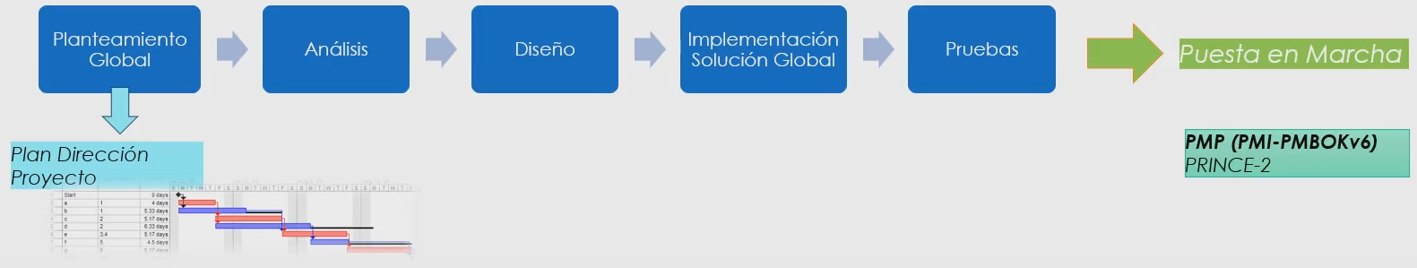***Metodologías tradicionales.***

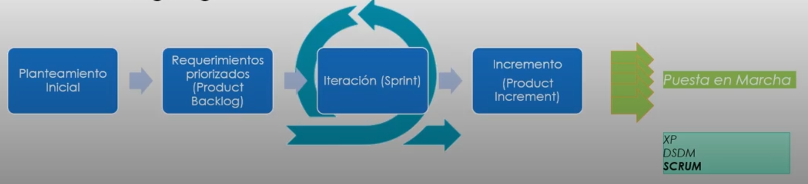**Metodologías ágiles.**

* 1. **Enfoque de las metodologías ágiles – Comparativa.**

|  |  |
| --- | --- |
| **Metodología Tradicional** | **Metodología Ágil** |
| Basada en estándares | Basada en la empírica |
| Procesos impuestos externamente | Procesos establecidos por Development Team |
| Alcance prefijado | Alcance flexible (constante feedback cliente) |
| Grandes grupos | Grupos de tamaño reducido |
| Proyectos de gran envergadura(entregable conocido) | Proyectos de innovación (entregable=incremento) |
| Poco feedback del cliente | Eventos pensados para tener constante feedback |
| Percepción negativa del cambio | Se esperan cambios conforme avanza el proyecto |

**BLOQUE 2: ¿QUÉ ES SCRUM?**

Creado por Ken Schwaber y Jeff Sutherland, SCRUM es un framework dentro del cual las personas pueden resolver problemas complejos donde la adaptabilidad es un factor clave. A la par, el objetivo es generar el máximo valor posible manteniendo productividad y creatividad.

SCRUM no es un proceso o método, es un framework dentro del cual se pueden utilizar diversas técnicas y procesos, donde lo importante es mejorar continuamente el producto (increment), el equipo y el entorno.

* 1. 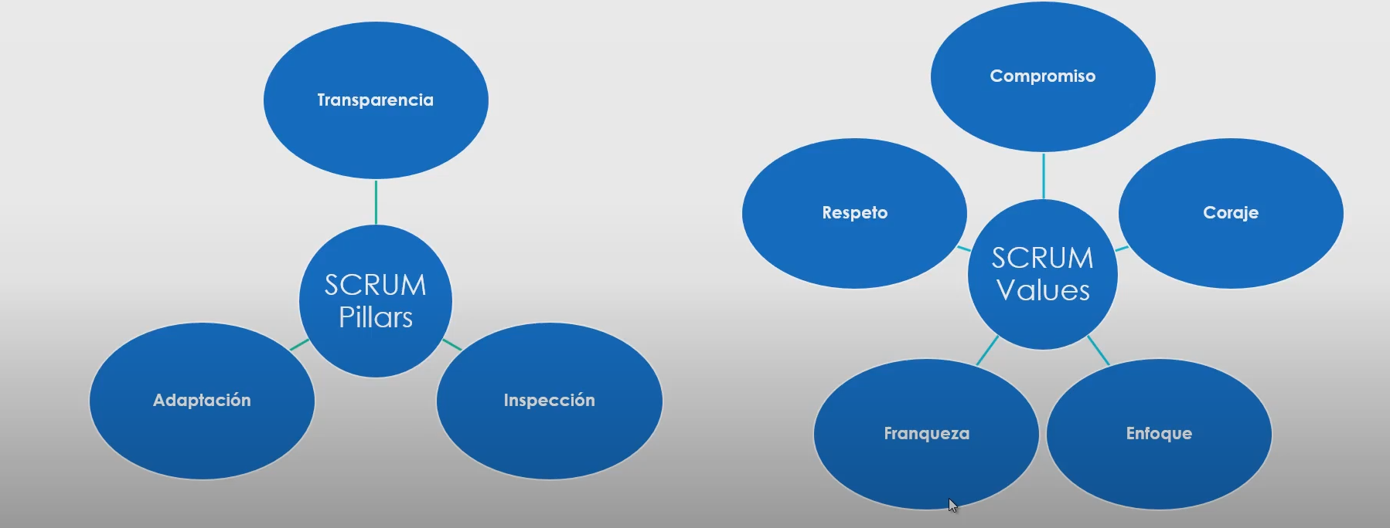**Pilares y valores.**

**2.2 Características de SCRUM**

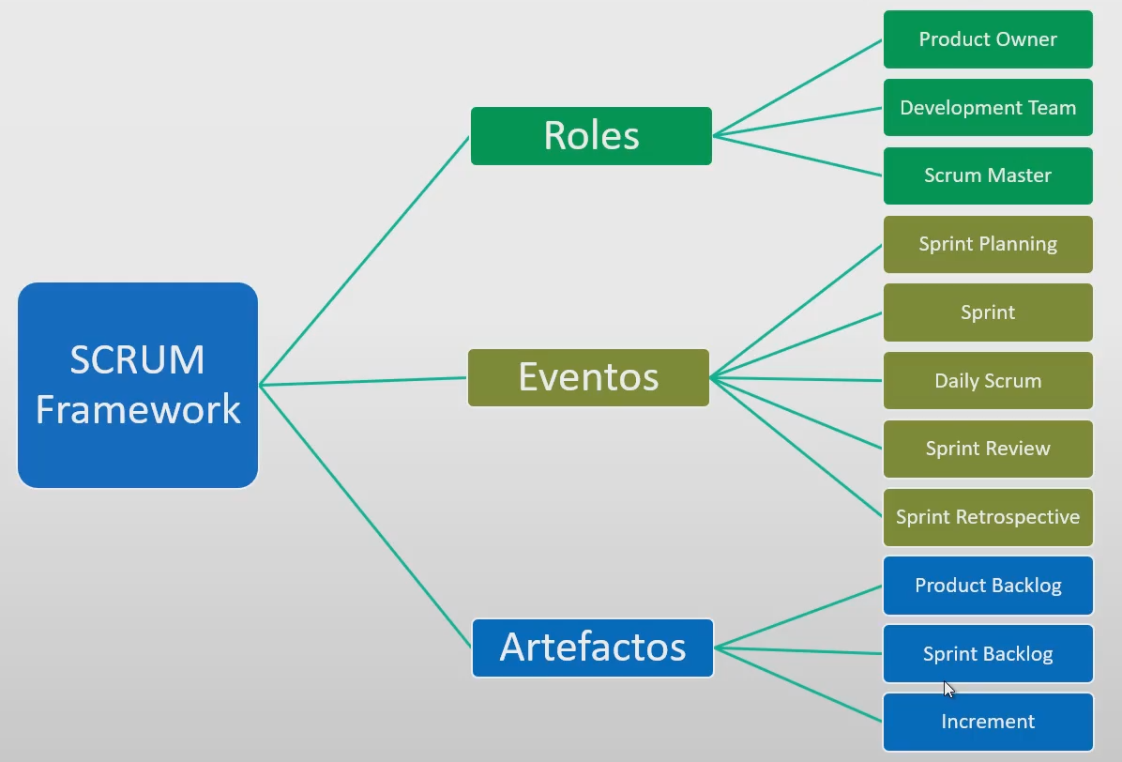

**BLOQUE 3: ROLES EN SCRUM**

El Scrum team se caracterizan por ser auto-organizado capaz de tomar decisiones y de realizar de la mejor manera posible el trabajo sin necesidad de ser dirigidos por alguien del equipo, además, también son cros-funcionales, es decir, el equipo tiene todas las competencias para ejecutar el trabajo sin depender de otros fuera del equipo.

El SCRUM team o equipo de SCRUM está compuesto por:

**Product Owner:** Es el responsable de maximizar el valor del trabajo ejecutado por el Development Team. Él es el único responsable de gestionar el product backlog (PB) y su priorización con el feedback del cliente, además, éste asegura transparencia y correcto entendimiento por la parte del Scrum team de los ítems del PB

**Scrum master**: Entre sus deberes y características están:

* Es un “servant-leader”, es soporte y ayuda tanto para el Scrum Team como la Organización entienda la teoría, roles, prácticas y valores de Scrum.
* Facilita eventos con el resto del Scrum Team según framework Scrum.
* Promueve el proceso empírico dentro del Scrum Team.
* Elimina impedimentos / bloqueos que pueda tener el Development Team.
* Hace de “coach” del Development Team en lo relacionado a la auto-organización y cros-funcionalidad.
* Causan cambios que incrementen la productividad del Scrum Team.
* Planifica las implementaciones de Scrum dentro de la organización. B

**Development Team:** Este equipo se conforma de 3 a 9 personas. Crean el “incremento” conforme a la definición de “DONE” establecida. Como equipo cros-funcional y auto-organizado deciden como ejecutar el trabajo para convertir PB ítems en increments (Ni siquiera el Scrum Master les indica cómo realizarla). Aquí no existen sub-equipos, la responsabilidad pertenece al Development Team como un conjunto.

**BLOQUE 4: ARTEFACTOS EN SCRUM**

Están diseñados para maximizar transparencia y conocimiento común por el Scrum Team. Los artefactos son los siguientes:

* **Product Backlog:** 
  + En el product backlog el responsable es el product Owner el cual es el único que tienen un contacto directo con el cliente.
  + Es la única fuente de requisitos (Funcionalidades, funciones, mejoras, correcciones…)
  + Atributos: Descripción, orden, estimación, valor y definición “DONE”.
  + Artefacto dinámico, puede recibir modificaciones.
  + Product Backlog Refinement (10% del tiempo estimado para el Development Team)
  + Ítems más claros, mayor prioridad.
* **Sprint Backlog:** 
  + Product Backlog Items seleccionados + un Plan de Entrega para conseguir un Sprint Goal.
  + Forecast por el DT de las funcionalidades del próximo incremento.
  + Incluye al menos 1 proceso de mejora continua.
  + Se modifica conforme avanza el Sprint.

*Definición de “DONE”: Entendimiento común por todos los miembros del Scrum Team respecto al trabajo “completado”, si hay múltiples Scrum Teams trabajando en el producto, deben compartir la misma definición de “DONE”. La definición puede ir incorporando criterios cada vez más restrictivos.*